**Ubuntu 16.04系统上NFS的安装与使用**

**一、服务器端：**

1.1安装NFS服务：

#执行以下命令安装NFS服务器，

#[apt](https://www.baidu.com/s?wd=apt&tn=24004469_oem_dg&rsv_dl=gh_pl_sl_csd)会自动安装nfs-common、rpcbind等13个软件包

sudo apt install nfs-kernel-server

1.2编写配置文件：

#编辑/etc/exports 文件：

sudo vi /etc/exports

#/etc/exports文件的内容如下：

/tmp *(rw,sync,no_subtree_check,no_root_squash)

/data *(rw,sync,no_subtree_check,no_root_squash)

/logs *(rw,sync,no_subtree_check,no_root_squash)

1.3创建共享目录

#在服务器端创建/tmp /data和/logs共享目录

sudo mkdir -p /tmp

sudo mkdir -p /data

sudo mkdir -p /logs

1.4重启nfs服务：

sudo service nfs-kernel-server restart

1.5常用命令工具：

#在安装NFS服务器时，已包含常用的命令行工具，无需额外安装。

#显示已经mount到本机nfs目录的客户端机器。

sudo showmount -e localhost

#将配置文件中的目录全部重新export一次！无需重启服务。

sudo exportfs -rv

#查看NFS的运行状态

sudo nfsstat

#查看rpc执行信息，可以用于检测rpc运行情况

sudo rpcinfo

#查看网络端口，NFS默认是使用111端口。

sudo netstat -tu -4

**二、客户端：**

2.1安装客户端工具：

#在需要连接到NFS服务器的客户端机器上，

#需要执行以下命令，安装nfs-common软件包。

#apt会自动安装nfs-common、rpcbind等12个软件包

sudo apt install nfs-common

2.2查看NFS服务器上的共享目录

#显示指定的（192.168.3.167）NFS服务器上export出来的目录

sudo showmount -e 192.168.3.167

2.3创建本地挂载目录

sudo mkdir -p /mnt/data

sudo mkdir -p /mnt/logs

2.4挂载共享目录

#将NFS服务器192.168.3.167上的目录，挂载到本地的/mnt/目录下

sudo mount -t nfs 192.168.3.167:/data /mnt/data

sudo mount -t nfs 192.168.3.167:/logs /mnt/logs

#注：在没有安装nfs-common或者nfs-kernel-server软件包的机器上，

#直接执行showmount、exportfs、nfsstat、rpcinfo等命令时，

#系统会给出友好的提示，

#比如直接showmount会提示需要执行sudo apt install nfs-common命令，

#比如直接rpcinfo会提示需要执行sudo apt install rpcbind命令。

**实验附图：**

1-在没有安装nfs相关软件包的机器上，直接执行nfsstat和rpcinfo命令时，会给出安装提示

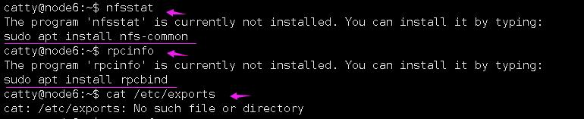

2-在没有安装nfs相关软件包的机器上，直接执行exportfs和showmount命令时，会给出的安装提示

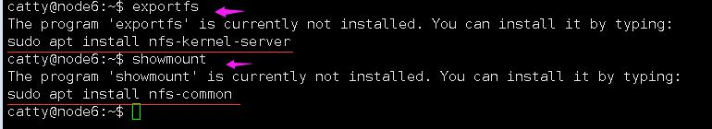

3-在NFS服务器上使用apt命令，安装nfs-kernel-server软件包，系统提示同时安装nfs-common,rpcinfo等13个软件包

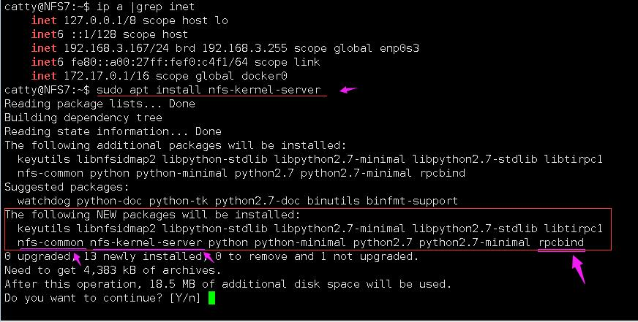

4-完成NFS服务器端的安装以后，查看etc下exports文件的默认内容

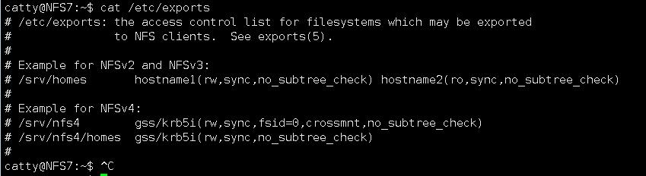

5-查看NFS服务器端的目录，创建共享目录，重启nfs服务

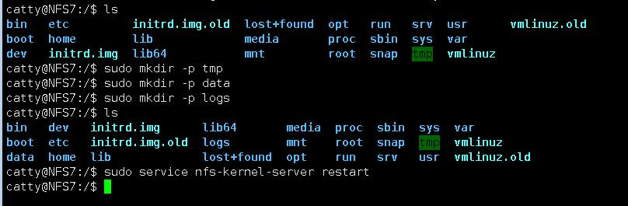

6-在NFS服务器端查看共享出来的目录

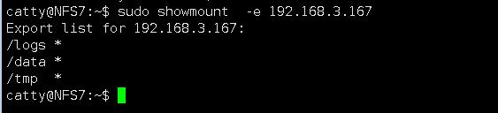

7-重启NFS服务，查看服务器端的共享目录，查看NFS的状态，以及RPC信息

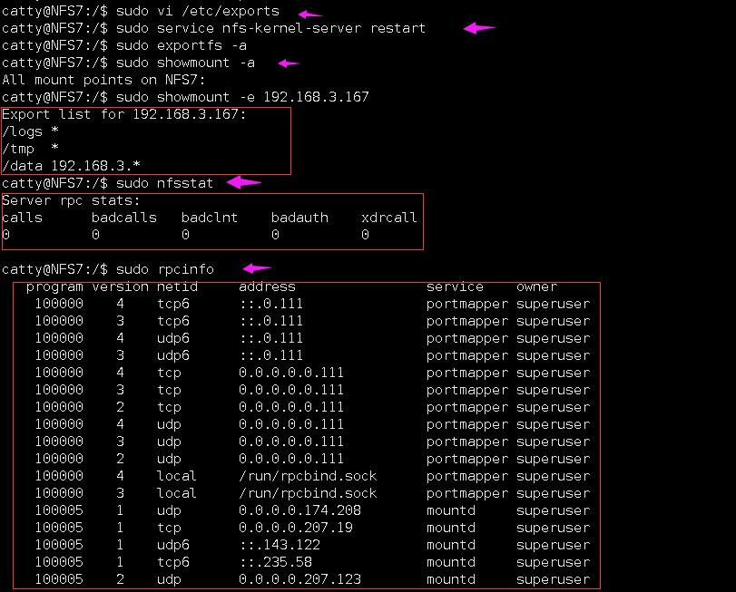

8-在客户端192.168.3.166机器上，查看NFS服务器167上的共享目录

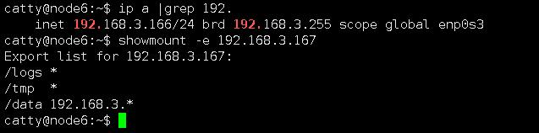

9-在客户端192.168.3.166上使用mount命令挂载NFS服务器167上的共享目录，查看目录中的内容

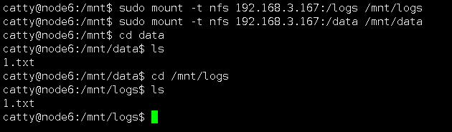

【结束】